필드 시스템 제안서
Project βis

Team. 뭇별: 별무리
기획자 차경환

- 문서 수정 기록
작성기록
작성일자 | 작성내용 | 작성자
2025.08.13 | 기초 내용 작성 | 차경환

- 목차
1. 문서 수정 기록 2
2. 목차 3
3. 개요 5
3.1. 문서 의도 5
3.2. 문서 목표 5
3.3. 단어 정의 및 설명 5
4. 탐사 돌입 6
4.1. 기획 목표 6
5. 탐사 조건 7
5.1. 기획 목표 7
6. 필드 탐사 8
6.1.1. 기획 목표 9
7. 배치 요소 10
7.1. 기획 목표 11
8. 시야 12
8.1. 기획 목표 13
9. 탐사 종료 14
9.1. 기획 목표 14
10. 기타 제안 시스템 15
10.1. 추가 생성 15
10.2. 제약 16
10.2.1. 기획 목표 16
10.3. 탐사 테마 17
10.3.1. 기획 목표 17
10.4. 탐사 패시브 18
10.4.1. 기획 목표 18
11. 비고 19

- 개요

본 문서는 Project βis(이하 프로젝트 비스)의 필드 시스템 제안서이다.

  - 문서 의도
필드 전체 탐사를 1회 진행할 경우 플레이어가 접하게 될 필수 시스템의 내용을 정의한다.
탐사 돌입부터 탐사 종료까지 플레이어가 파악하고 접하는 구현되어야 하는 시스템을 설명하고 정의한다.

본 문서는 세부 시스템이 아닌 필드를 구성하기 위한 핵심 시스템을 나열하고 정리하는 문서이다.
한 사이클을 구현하는데 필요한 시스템과 이를 명료히 설명하는 것을 최우선 목표로 작성한다.

  - 문서 목표
탐사 조건(탐사 성공 조건, 탐사 실패 조건)의 의미를 정의한다.
필드를 돌아다니는 방법과 각 배치 요소를 플레이어가 시스템 상으로 상호작용하는 과정을 정리한다.
시야와 추가 생성 시스템을 정의한다.
제약 시스템을 정의한다.
탐사 테마와 탐사 패시브 시스템을 정의한다.
필드에서 탐사 종료를 하는 조건과 종료시에 플레이어에게 제공되어야 하는 기능을 정의한다.

  - 단어 정의 및 설명

- 탐사 돌입
프로젝트 비스는 로그라이크 재미 요소를 제공해야하는 프로젝트이다.

따라서 반복과 랜덤 생성, 목표 제시가 주어지는 ‘탐사’를 매 판마다 진행하게 된다.

탐사란 1개 이상의 필드를 돌아다니며 성장을 하고, 목표를 달성하는 플레이 과정을 의미한다.
모든 탐사는 탐사 성공 조건과 탐사 실패 조건이 존재한다.
탐사는 마지막 필드의 출구로 플레이어가 나갈 때까지 유지된다.
플레이어는 탐사 실패 조건을 피하고, 탐사 성공 조건을 달성한 채로 마지막 필드의 출구로 나가는 것이 목표이다.

탐사 전 플레이어는 탐사 정보 확인, 큐브 스킬 장착, BP 스킬 장착을 할 수 있다.

탐사 정보 확인할 때 각 필드가 어떤 형태로 생성되는 지, 어떤 탐사 조건이 있는지, 보상은 무엇인지 세부 정보를 확인 할 수 있다.

큐브 스킬 장착, BP 스킬 장착은 캐릭터 별로 이뤄진다.
큐브 스킬 장착은 탐사 돌입 전뿐만 아니라 전투 상황을 제외한 모든 탐사 상황 도중 교체할 수 있다.

  - 기획 목표
플레이어는 탐사 돌입전 캐릭터에 장착할 스킬을 정비, 탐사 성공 조건과 탐사 실패 조건을 확인 같은 준비 작업을할 수 있다.
플레이어는 탐사에 돌입할 때 목표와 플레이 셋팅을 확인하고 온전한 상태로 탐사에 임할 수 있다.

- 탐사 조건
탐사 조건은 플레이어에게 제시되는 목표이다.

탐사 성공 조건은 플레이어가 탐사 도중 달성해야할 목표를 의미한다.
탐사 성공 조건은 1개 이상의 그룹으로 제시될 수 있으며 한 그룹당 여러 개의 조건이 포함될 수 있다.
플레이어는 필드를 탐사하는 동안 탐사 성공 조건을 만족시키는 것을 목표로 한다.

탐사 실패 조건은 플레이어가 탐사 도중 충족되지 않도록 신경써야하는 조건을 의미한다.
탐사 성공 조건과 마찬가지로 1개 이상의 그룹, 한 그룹당 여러 개의 조건이 포함될 수 있다.
풀레이어는 필드를 탐사하는 동안 탐사 실패 조건을 위반하지 않게 탐사해야 한다.

플레이어는 탐사 과정 중 지켜야하는 실패 조건과 달성해야하는 성공조건에 따라 탐사를 수행한다.
플레이어가 마지막 필드의 출구로 나가며 탐사를 끝내더라도, 성공 조건을 달성하지 못하거나 실패 조건이 충족된 상황이면 탐사에 실패하게 된다.

  - 기획 목표
플레이어가 제시된 탐사 조건을 보고 탐사 전략을 수립하고 탐사의 목표를 세우도록 유도한다.
실패 조건과 성공 조건을 통해 보상을 이원화할 기준을 마련한다.
플레이어가 탐사 조건 둘중 하나를 지키지 못했다 해도, 만족한 하나의 조건에 따라 보상을 제공한다.
만약 플레이어가 모든 조건을 지켰다면 탐사 성공의 추가 보상을 지급한다.

이는 탐사 도중 지켜야할 목표를 제공함과 동시에 게임의 체감 밸런스 조정, 보상 제공과 플레이 동기 견인의 역할을 충족할 수 있다.

- 필드 탐사
탐사는 1개 이상의 필드를 탐사하는 것으로 진행된다.

필드는 육각형 형태의 타일 집합으로 구성되어 있으며, 플레이어 캐릭터는 한번에 한 타일 씩 이동할 수 있다.
모든 필드 탐색은 초기 배치 타일에 플레이어를 배치되는 것으로 시작된다.
플레이어는 초기 배치 타일에서 시작하여 필드를 탐사한다.
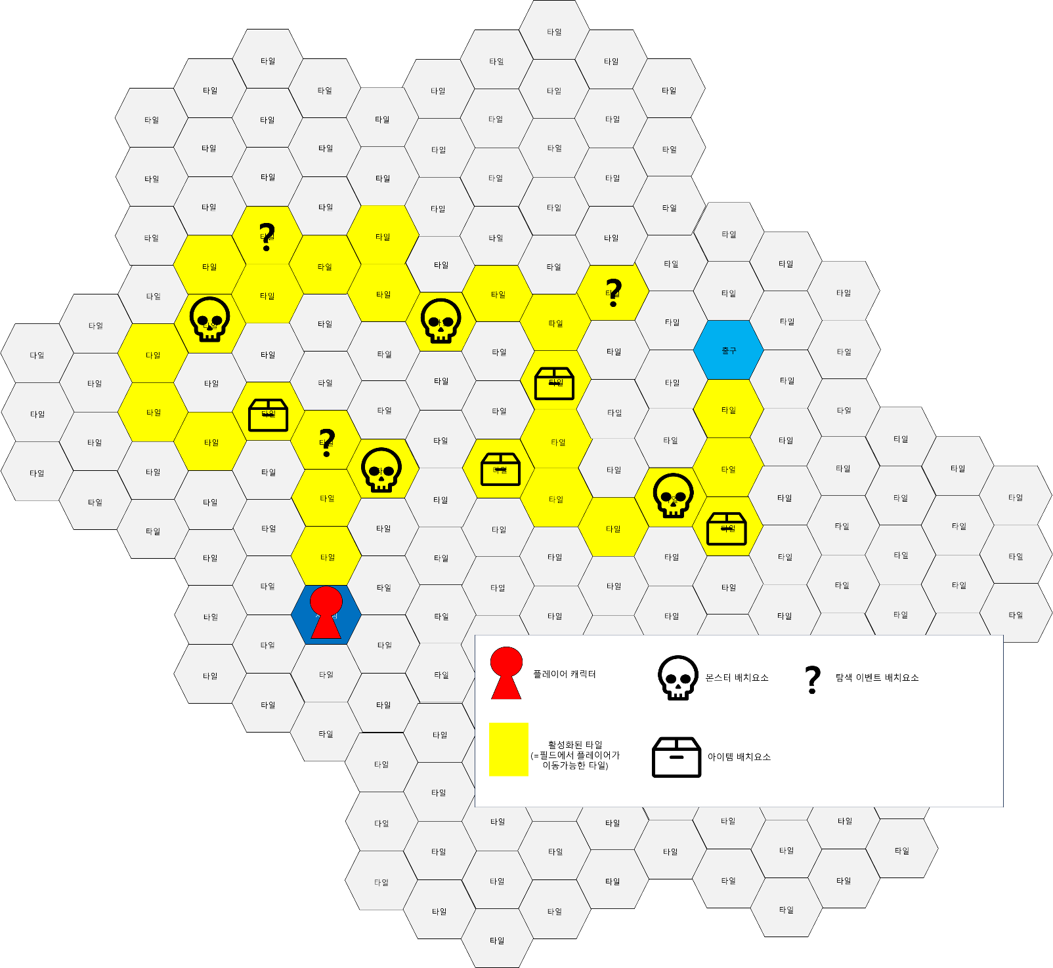

플레이어는 위치한 타일에서 다른 인접한 타일로 터치 및 클릭으로 이동하는 방식으로 필드를 탐색한다.
플레이어가 타일 하나를 이동하면 1턴만큼 시간이 지난 것으로 간주한다.

필드 탐색은 출구 타일을 통해 마무리된다.
출구는 플레이어가 상호작용을 통해 필드 탐색을 마칠 수 있다.
다음 필드가 존재하면 다음 필드 탐색으로 이어지고, 존재하지 않는다면 탐사가 종료된다.

    - 기획 목표
탐사 조건이라는 목표와는 별개로 탐사는 초기배치 타일과 출구를 제시하며 탐사 행위 자체의 방식과 목표를 제공한다.

플레이어는 탐사 조건을 충족시키는 동시에, 근본적인 탐사 진행을 위해서 필드를 탐사해야하며, 이 과정에서 성장과 탐험 요소를 접하게 된다.
또한 출구로 나가기 전까지 플레이어에게 보상을 얻을 수 있는 기회와 제약의 압박을 통해 모든 탐사가 끝날 때까지 방심할 수 없는 환경을 조성한다.

- 배치 요소
필드에는 수 많은 배치 요소가 존재한다.
플레이어는 탐사 과정에서 이 배치 요소를 접하고 목표를 달성하기 위해 대응해야 한다.

배치 요소는 타일에 배치되는 필드의 오브젝트, 상호작용 요소, 이벤트 등 타일 외 요소을 의미한다.
플레이어는 이 배치 요소를 이용하여 성장하고, 탐사 성공 목표를 달성해야 한다.

배치 요소 명칭 | 내용
획득품 | 플레이어가 획득할 수 있는 아이템, 스킬, 버프 등의 획득 요소
몬스터 | 플레이어가 타일로 이동하면 전투해야하는 몬스터
상호작용 시설 | 상호작용 조작시 특정한 기능을 수행하는 장소
탐색 이벤트 | 특수한 기능이 수행되는 트리거
시나리오 이벤트 | 시나리오 관련 UI 및 영상재생이 생성되는 트리거
장애물 | 캐릭터의 통행을 막는 장애물

장애물을 제외한 배치 요소는 플레이어가 배치된 타일로 이동한 다음 플레이어의 UI조작을 통해 기능을 작용한다.
시나리오 이벤트를 제외한 모든 배치요소는 한 타일에 하나만 배치될 수 있다.

획득품은 플레이어가 다른 타일에서 배치된 타일로 들어오면 획득 UI가 모달로 생성된다.
플레이어는 UI를 통해 획득품의 정보를 확인하고 획득할 지 말지 결정하게 된다.
획득하지 않은 획득품은 사라지기 전까지 플레이어가 배치된 타일에서 UI를 조작하여 다시 획득 UI를 켤수 있다.
획득한 획득품은 타일에서 제거되며 플레이어가 소유하게 된다.

몬스터는 플레이어가 다른 타일에서 배치된 타일로 이동하면 바로 전투 씬으로 넘어간다.
전투가 끝나면 몬스터는 타일에서 사라지며 플레이어는 탐사 씬으로 돌아와 탐사를 이어가게 된다.

상호작용 시설은 플레이어가 다른 타일에서 배치된 타일로 이동하면 상호작용 조작키 입력을 통해 시스템 기능을 작동시킬 수 있다.
.
탐색 이벤트는 플레이어가 다른 타일에서 배치된 타일로 이동하면 즉시 시스템 기능이 작동한다.
한번 기능이 동작한 탐색 이벤트는 예외처리가 없는 한 타일에서 제거된다.

시나리오 이벤트는 조건을 만족하면 시나리오 관련 UI를 생성한다.
시나리오 이벤트는 유일하게 다른 배치요소와 중첩해서 한 타일에 배치될 수 있다.

장애물은 배치 요소 중 유일하게 배치된 타일로 플레이어가 이동할 수 없다.
장애물은 타일을 일시적으로 비활성화하며, 캐릭터의 이동을 막는다.
이효과는 장애물이 제거될 때까지 유지된다.

  - 기획 목표
배치 요소는 게임 진행을 수월하게 하며, 플레이어에게 성장 기회를 제공하는 것이 목표이다.
플레이어는 여러 배치 요소에서 획득 요소를 획득하거나 탐사 성공 조건을 달성할 수 있다.
배치 요소는 탐사의 핵심 변수로 작용하여 탐사 과정을 견인하는 역할을 한다.

- 시야
광활한 필드는 제한된 시야를 통해 정보를 차단한다.

시야란 플레이어가 필드 상의 정보를 여과없이 습득할 수 있는 범위를 제한하는 시스템이다.
시야는 3가지 종류로 나뉘며 시야 종류에 따라 플레이어가 습득할 수 있는 정보가 달라진다.

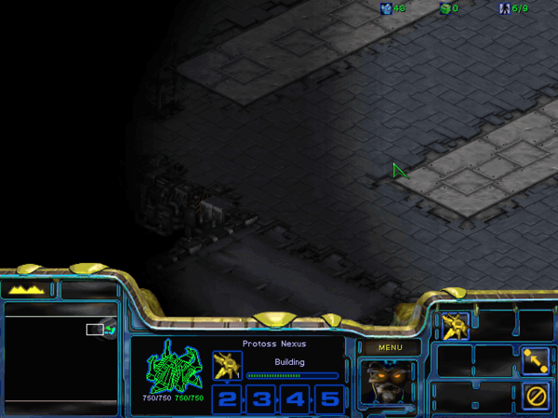
그림 1 : 스타크래프트 1 시야 레퍼런스
시야는 암흑 시야, 관측 시야, 가시 시야가 존재한다.

암흑 시야는 플레이어에게 모든 필드 정보를 차단하는 시야 영역을 의미한다.
암흑 시야에 위치한 타일은 활성화 여부부터 배치요소 정보까지, 모든 종류의 정보를 차단한다.

관측 시야는 플레이어의 가시 시야 영역에 한 번 이상 들어왔고, 현재 가시 시야 영역에 존재하지 않는 영역을 비추는 시야 영역을 의미한다.
가시 시야 영역에서 벗어난 타일은 관측 시야가 되며, 가시 시야에서 벗어난 순간의 정보를 보여주게 된다.
실제 타일 정보에 변동이 있더라도, 가시 시야 범위에 재진입하기 전까진 정보 갱신이 정지된다.

가시 시야는 플레이어에게 모든 정보를 그대로 보여주는 시야 영역을 의미한다.
활성화 여부. 타일의 정보를 플레이어는 UI와 그래픽으로 가시화해 확인할 수 있다.

  - 기획 목표
시야 시스템은 2가지 역할을 한다.

첫번째로, 탐사 과정을 단순히 출구를 향해 일직선으로 전진하는 과정이 아닌 출구를 찾기위한 과정으로 유도하기 위해서이다.
플레이어는 출구를 찾기 위해 탐사 테마와 캐릭터 패시브, 배치요소를 최대한 활용하게 되며 이 과정에서 제약의 변수를 고려한다.
때문에 자연스럽게 많은 타일을 거치며 시행착오를 하게 되며 이에 대한 보상은 플레이어 캐릭터의 성장이 제시된다.
시야는 단순한 탐사를 단순한 반복작업에서 벗어나게 하며, 진정한 의미에서 탐사를 할 수 있는 환경을 제공하기 위해 반드시 필요한 시스템이다.

두번째로, 추가 생성의 보조를 위해서이다.
추가 생성은 플레이어의 플레이를 돕는 한편, 탐사가 지루해지지 않도록 방지하고 플레이 템포를 끌어올리는 역할을 한다.
암흑 시야와 관측 시야로 가려진 필드는 추가 생성이 되며 필드가 실시간으로 변형되는 이질감을 최소화한다.
또한 다중 세계에서 돌아다니며 관측을 통해 세계를 확정짓는 프로젝트 비스 세계관 테마와 연동한다.
추가 생성이 되기 전까지 관측된 사항과 실제 관측되는 필드 상태에 차이를 두는 것으로 테마를 부합시킨다.

- 탐사 종료
필드 탐사는 출구에서 종료되며, 플레이어 파티가 탐사를 지속할 수 없는 상태이거나 모든 필드를 탐사한 순간 탐사가 종료된다.

출구는 모든 필드에 1개 이상 반드시 존재한다.
플레이어가 출구로 지정된 타일로 이동하면 필드 출구 UI가 생성된다.
플레이어가 해당 UI를 조작하면 해당 필드의 탐사를 종료하게 된다.
필드 출구 UI는 출구 타일에 플레이어 캐릭터가 존재할 때만 활성화된다.

필드 탐사가 종료됐을 때, 만약 다음 필드가 존재하지 않는, 그 필드가 해당 탐사의 마지막 필드라면 모든 탐사가 종료된다.

탐사가 종료되면 탐사 결과와 통계, 보상을 알려주는 탐사 결산 UI를 활성화한다.

플레이어는 본인이 사용한 스킬, 소모된 물품, 캐릭터 통계를 확인할 수 있다.

보상 지급은 탐사 성공 조건과 탐사 실패 조건, 필드 탐사에서 한 행동을 기반으로 보상을 지급한다.

탐사 행동은 플레이어가 작동시킨 배치 요소, 소비한 턴수, 치른 전투 횟수, 플레이어블 캐릭터 상태, 소비한 아이템을 기반으로 보상 재화를 책정한다.
보상 재화는 탐사 행동의 수를 토대로 유동적으로 제시되며 그 양은 전체 보상의 기준 %p를 넘길 수 없다.

탐사 실패 조건은 지켜졌을 경우 보상 재화와 아이템, 스킬을 보상으로 지급한다.
탐사 실패 조건이 만족해서 실패한 탐사로 판정되면 보상은 지급되지 않는다.

탐사 성공 조건은 달성했을 경우 보상 재화와 아이템, 스킬을 보상으로 지급한다.
탐사 성공 조건이 충족되지 않아 실패로 판정되면 보상은 지급되지 않는다.

탐사가 종료되면 플레이어가 습득한 아이템, 스킬 중 필드 내에서만 유효한 것들은 모두 회수되고 나머지는 플레이어가 습득하게 된다.

  - 기획 목표
탐사 종료 과정에서 플레이어가 자신의 플레이를 복기할 수 있는 유용한 정보를 제공하고 탐사로 인해 발생한 습득 내역과 손실 내역을 명료하게 제시한다.

보상의 기준을 세분화 해서, 단순 성공 조건 충족 이외 추가적인 행동과 생각을 유도한다.

- 기타 제안 시스템
  - 추가 생성
필드에서는 매 턴마다 확률을 계산해 추가 생성이 발생한다.
추가 생성이란 필드에 추가적인 타일 활성화, 배치요소 추가 등 필드 환경이 변화하는 것을 의미한다.

추가 생성 요소 | 내용
탐사 성공 조건 달성률 | 탐사 성공 조건 달성을 돕기 위해 추가되는 필드 요소
탐사 실패 조건 위기 적용 | 탐사 실패 조건을 압박하기 위해 발생하는 필드 요소
캐릭터 성장률 | 캐릭터 성장률이 적정 수준을 유지하기 위해 발생하는 요소
제약 적용 | 탐사 시간이 지체되는 것을 압박하기 위해 발생하는 필드 요소
탐사 테마 적용 | 탐사 테마를 강화하기 위해 발생하는 필드 요소
캐릭터 패시브 적용 | 캐릭터 패시브에 의해서 발생하는 필드 요소

  - 제약
필드는 제약을 통해 플레이어의 행동을 압박하고 느려진 게임 템포를 끌어올린다.

제약은 탐사 진행에 따라 필드 전체에 적용되는 불이익 요소이다.
탐사 턴수가 기준치보다 많아지거나, 일정 분기 이상으로 탐사가 진행될 때 제약이 발동된다.
제약 명칭 | 내용
추격자 배치 | 필드에 플레이어를 쫓아오는 몬스터 캐릭터 배치
몬스터 배치 | 배치 요소 몬스터가 추가적으로 타일 상에 배치
디버프 적용 | 전투에 악영향을 주는 디버프를 적용
타일 제거 | 플레이어 캐릭터의 위치부터 출구까지 최단 거리 동선 타일을 제외한 다른 타일이 천천히 비활성화

제약은 필드 제약과 탐사 제약으로 구분할 수 있다.

필드 제약은 필드 하나에서만 적용되는 제약이다.
출구를 통해서 다음 필드로 넘어가면 해당 제약은 제거된다.

탐사 제약은 탐사 전체에 적용되는 제약이다.
다른 필드로 넘어가도 제약은 사라지지않고, 탐사 종료 시점까지 제약이 유지된다.

    - 기획 목표
제약은 플레이어에게 시간적인 결핍과 실체적인 위협을 동시에 제시한다.
플레이어가 이상황에서 긴장감을 유지하고 효율적인 목표 달성 동선을 설계하도록 유도한다.

  - 탐사 테마
탐사 테마는 탐사 전체에 적용되는 특이 규칙을 의미한다.
탐사 테마는 탐사 돌입 단계에서 결정되며 탐사가 종료되는 순간까지 유지된다.

탐사 테마는 필드 테마와 전투 테마로 구분할 수 있다.
필드 테마는 필드 탐사 중 적용되는 특수 규칙을 의미한다.
전투 테마는 전투에서만 적용되는 특수 규칙을 의미한다.

모든 탐사는 하나 이상의 필드 테마와 하나 이상의 전투 테마가 지정된다.

    - 기획 목표
탐사 테마를 통해서 탐사 한번 한번의 차별성과 변수를 제시한다.
플레이어는 매 탐사마다 바뀌는 특수 규칙을 응용하거나 극복하기 위한 전략과 조합을 구성해야 한다.
동일하고 고착화된 스킬과 캐릭터 조합을 타파하고 탐사와 전략의 중요성을 높인다.

  - 탐사 패시브
탐사 패시브는 탐사 과정중 적용되는 캐릭터의 패시브 스킬을 의미한다.
모든 캐릭터는 탐사 패시브를 가지고 있고 탐사 패시브는 필드 탐사와 전투에 직간접적인 영향과 효과를 발휘한다.

    - 기획 목표
각 캐릭터마다 캐릭터 채용에서 저마다 다른 장단점을 부각할 환경을 마련한다.
전투에서 직접적인 성능이 떨어지는 캐릭터라도 탐사 패시브에서 강력한 효과를 가진 캐릭터같이 캐릭터의 유효 채용을 유도한다.
탐사 패시브를 통해 조합의 중요성과 캐릭터의 컨셉을 부각한다.

- 비고

박스 아이콘 출처 : <a href="https://www.flaticon.com/kr/free-icons/-" title="패키지 상자 아이콘">패키지 상자 아이콘 제작자: RIkas Dzihab - Flaticon</a>

